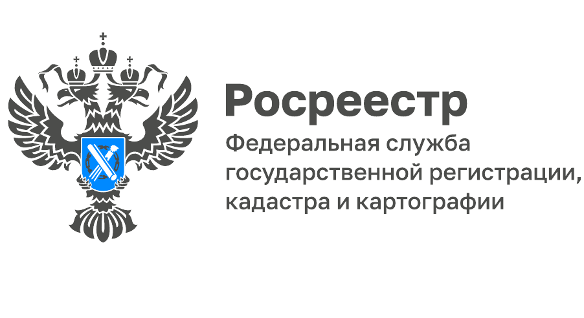
Анонс вебинара «Как изменить кадастровую стоимость?»
Приглашаем Вас на вебинар, который состоится 22 сентября 2022 года в 10:00 по мск на платформе Корпоративного университета Федеральной Кадастровой палаты.
Деятельность органов государственной власти и местного самоуправления включает в себя вопросы применения кадастровой стоимости. Наш вебинар посвящен самому актуальному из них – изменению кадастровой стоимости. Эта тема волнует многих: не только представителей органов власти и ОМС, но и специалистов, работа которых связана с кадастровой оценкой.
Слушателей вебинара ждут не только квалифицированные ответы на вопросы, но и разбор возможных трудностей.
Что будет рассмотрено в ходе вебинара?
- Применение кадастровой стоимости;
- Способы изменить ее и оспорить;
- Обращения относительно не устраивающей кадастровой стоимости;
- Установление кадастровой стоимости в размере рыночной.
Наши лекторы – начальники отделов Кадастровой палаты по Бурятии Александра Покацкая и Елена Анучина.
На вебинаре также выступит эксперт – заместитель руководителя ГБУ Республики Бурятия «Центр государственной кадастровой оценки» Александр Эрдынеев.
Внимание! Вы можете присылать свои вопросы по теме вебинара заранее на infowebinar@kadastr.ru после оплаты участия.
Зарегистрироваться на мероприятие и оплатить возможно по ссылке: https://webinar.kadastr.ru/webinars/ready/detail/213
Стоимость вебинара 3000 руб. Оплата принимается до 21 сентября!
Подключайтесь – будет интересно!

________________________________
Контакты для СМИ:
Горбатюк Ольга Сергеевна,
Инженер 1 категории
Филиала ФГБУ «ФКП Росреестра» по ЯО
8 (4852) 59-82-00 доб. 24-56

